1. Header del sitio.
   1. Imagen de fondo se encuentra en carpeta img del documento RAR descargado. Debe centrar imagen y evitar que se repita como se muestra en la imagen entregada. El alto de la imagen es 80vh. La altura mínima 60vh.
   2. Logo se encuentre en carpeta img del documento RAR descargado. Considere utilizar la propiedad “flex-basis” para reducir tamaño de logo al 20%.
   3. Tamaño contenedor: 1400px o 140rem
   4. El Header tiene 2 navegaciones.
      1. La navegación superior tiene letra color #000000, font-weight bold, sin text-decoration, font-size de 15px o 1.5rem, margen derecho de 25px o 2.5rem excepto por el último elemento, el cual no tiene margen.
      2. La navegación inferior tiene letra color #000000, sin text-decoration, font-size de 20px o 2rem, font-weight bold, margen derecho de 25px o 2.5rem excepto por el último elemento, el cual no tiene margen. además, utilizar un margen superior de 20px o 2rem.
   5. La línea que aparece entre ambas navegaciones que se observa en la imagen es un pseudoelemento (utilice after o before) con las siguientes propiedades:

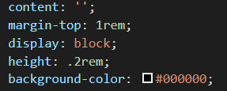

* 1. La línea inferior tiene color de fondo #2C76E8 y utiliza todo el ancho de la pantalla.

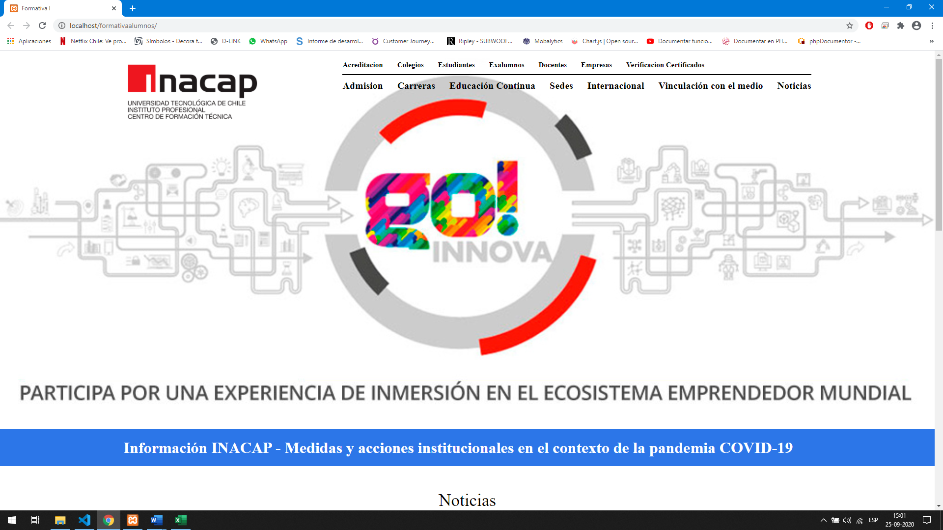

1. Sección Noticias.
   1. Sin color de fondo. Las imágenes se encuentran en carpeta img del documento RAR descargado**.**
   2. Lograr estructura entregada. Utilice section y div para lograr la forma deseada. Utilice flex-basis y calc para dar un tamaño a los contenedores de 20% - 20px o 2rem
   3. El borde tiene un ancho de 1px o 0.1rem, estilo sólido y color #6A6F75.
   4. Centre los elementos y de un margen izquierdo de 20px o 2rem.
   5. Titulo centrado y font-weight de 400.
   6. Párrafos de color #6A6F75, font-size de 20px o 2rem y padding arriba y debajo de 0 y a la izquierda y derecha de 1px o 1rem



1. Principal.
   1. Las imágenes se encuentran en la carpeta img del documento RAR descargado.
   2. Utilice un fondo de color #f0f0f0. También de un padding superior de 1rem e inferior de 5rem.
   3. Centre el titulo y de un font-weight de 400 px.
   4. Estructure según la vista del prototipo. Utilice un flex-basis y calc de 55% - 10px o 1rem.
   5. El subtítulo es un párrafo de color #1a1a1a, con font-size de 15px o 1.5rem y font-weight bold.
   6. El contenido de la lista no tiene estilo, tienen un color #ff0000 y no tiene padding a la izquierda.

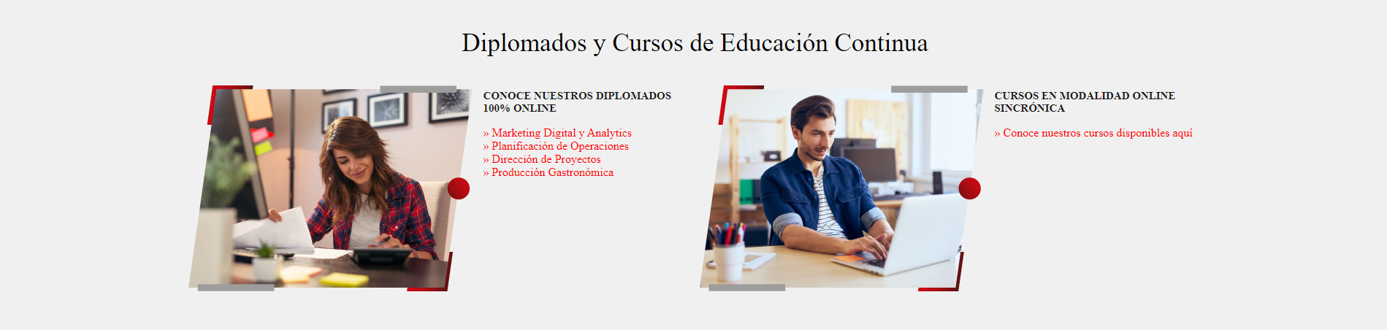

1. Footer
   1. Color fondo de barra superior #ff0000, con un padding de 5px o .5rem. Los iconos se encuentran en la carpeta img del documento RAR descargado, acomodelas con space-evenly, utilizando flex-basis de un tamaño de 20 px o 2rem.
   2. Dar estructura según imagen a footer con flex-basis y calc a 25% - 2rem. El contenido no tiene color de fondo
   3. Las listas no tienen estilo y tienen un padding inferior de 1rem. Color de los elementos cuadrados de las listas #ff0000.
   4. Las imágenes se encuentran en la carpeta img del documento RAR descargado y las proporciones son:
      1. Imagen izquierda 20%.
      2. Imagen derecha 60% - 1 rem.
   5. Estructure según imagen.

